**MÓDULO DE CONTINUIDAD PEDAGÓGICA**

**CURSOS. 3° A-B-C**

**DOCENTES: FRETTE, SILVIA-MORALES, LAURA**

**ÁREA: CIENCIAS NATURALES**

Los animales se alimentan

Observa las siguientes imágenes y responde.

* *¿Cómo podríamos agrupar a estos animales, según lo que están comiendo: plantas u otros animales?*
* *¿Qué partes del cuerpo usan para comer, además de la boca?*

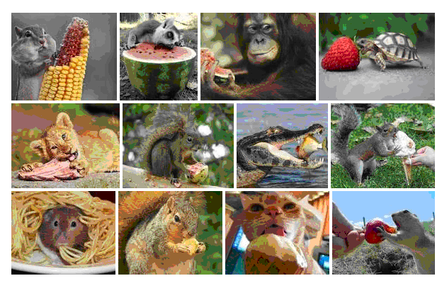

Leer la página 14 del libro

Luego de la lectura completa con la palabra que corresponda:

**OMNÍVOROS - HERBÍVOROS – CARNÍVOROS**

**ANIMALES**

Según sea su alimento,

se clasifican en…

Se alimentan de vegetales o partes de ellos

Se alimentan tanto de plantas como de animales

Se alimentan de otros animales, muertos o vivos

Realiza en “Mis actividades” la página 27

Dibuja un animal herbívoro, uno carnívoro y uno omnívoro.

¡Para comerte mejor!

Observa las siguientes imágenes con diferentes estructuras que utilizan los animales para conseguir su alimento.

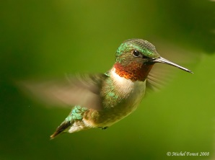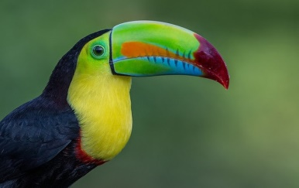 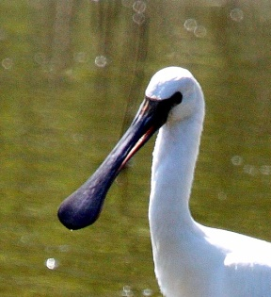 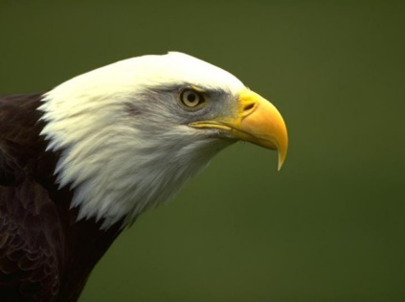

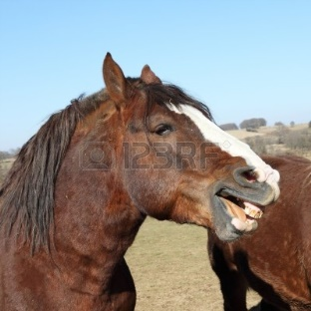

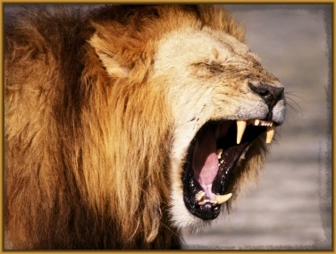 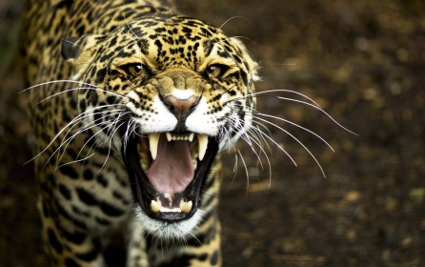 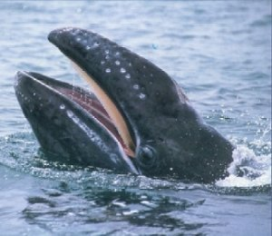

Ahora responde

* + - * *¿Cómo son los picos de estas aves, rectos o curvados? ¿Por qué creen que serán así?*
      * *¿Qué características tienen los dientes de los felinos? ¿Y los de los caballos? ¿Por qué son diferentes?*

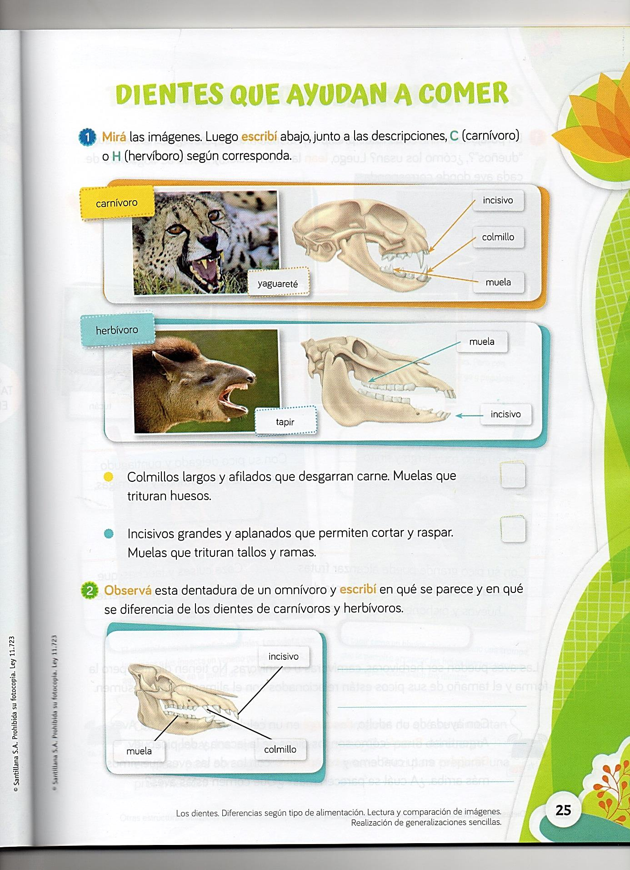

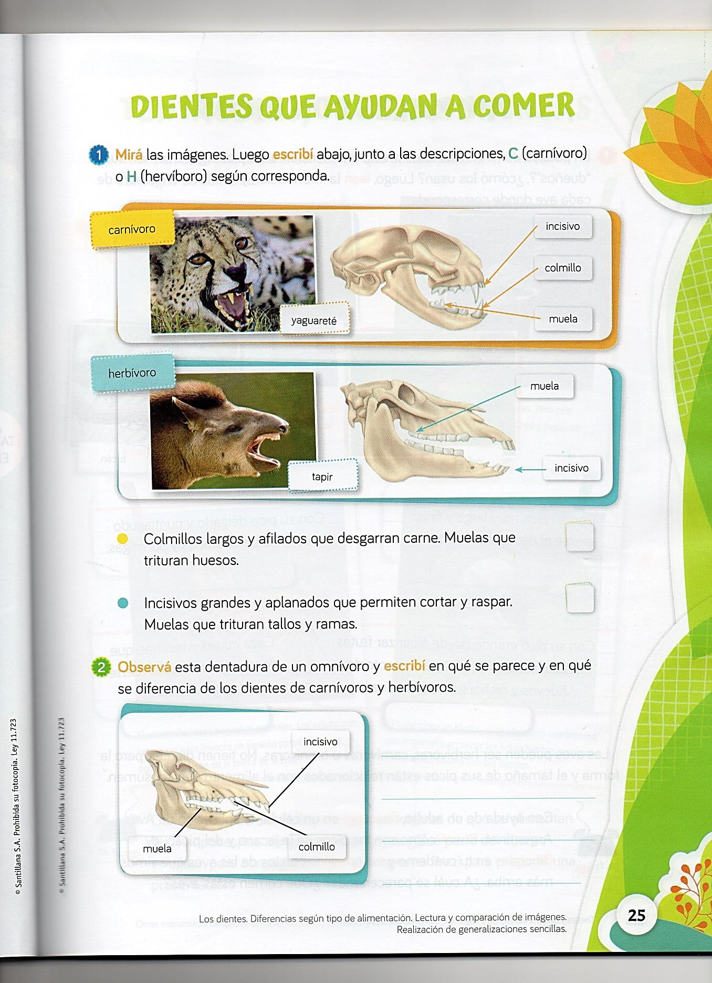

Busca información sobre dos animales. Anota de qué tipo es según su forma de alimentación, y escribe qué estructuras utiliza para alimentarse, y la forma que tienen. Dibújalos.

Animales con picos

Observamos imágenes de diversos animales, prestando especial atención a sus picos. Luego la docente realiza una pregunta disparadora: *¿Qué comerá cada uno?*

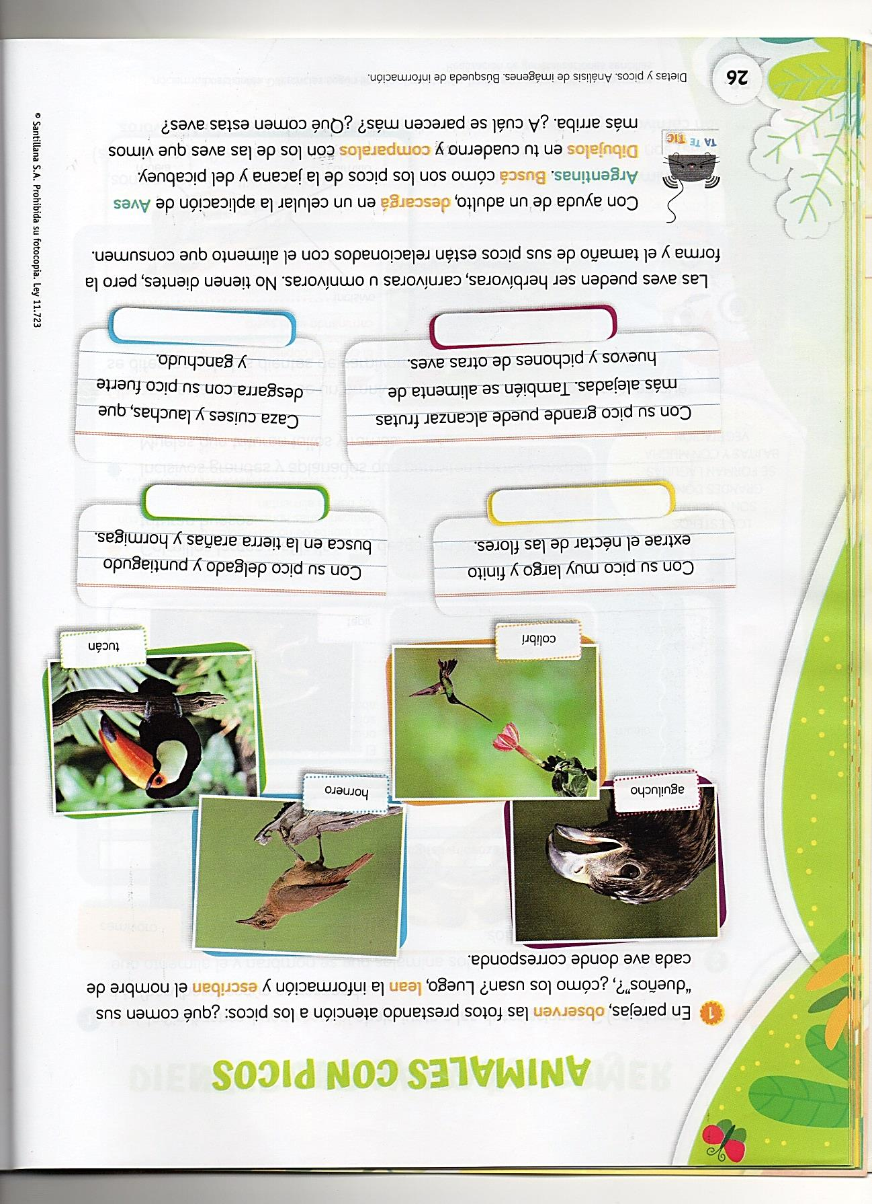

Lee cada información y, de acuerdo a las imágenes observadas, escribe el nombre que corresponda: **HORNERO-TUCÁN- COLIBRÍ-HORNERO**



*Los cuerpos de los animales tienen partes que los ayudan a conseguir o a incorporar su alimento. Muchos tienen que trozar, cortar, machacar, triturar y excavar con sus dientes. Por lo tanto, la dentadura informa sobre el tipo de alimento que consume el animal.*

*Las aves, no poseen dientes, pero presentan picos de forma y dureza variada que les sirven para recoger semillas, partir las cáscaras de frutos duros, atrapar insectos o desgarrar fibras.*